UNIVERSIDADE FEDERAL DE UBERLÂNDIA - UFU

FACULDADE DE ENGENHARIA ELÉTRICA – FEELT

SINAIS E SISTEMAS EM ENGENHARIA BIOMÉDICA

**Utilização das portas Analógicas do Arduino**

**Alunos:**

Ítalo

Nathalia Rodrigues 11411EBI018

Nicolle

Paulo

**Prof.** Sérgio Ricardo de Jesus Oliveira

Uberlândia, **20** de **setembro** de 2017

Introdução

O Arduino é uma prototipagem eletrônica open-source que se baseia em hardwares e softwares flexíveis e fáceis de usar. Pode ser utilizado por qualquer pessoa interessada em criar objetos ou ambientes interativos. Além da placa, o Arduino conta com uma IDE que pode ser baixada gratuitamente da internet e permite programação do dispositivo utilizando a linguagem C.

O mesmo pode sentir o estado do ambiente que o cerca por meio da recepção de sinais de sensores e pode interagir com os seus arredores, controlando luzas, motores e outros atuadores. O microcontrolador na placa é programado com a linguagem de programação Arduino, baseada na linguagem Wiring e o ambiente de desenvolvimento Arduino, é baseado na ambiente Processing. Os objetos desenvolvidos com o Arduino podem ser autônomos ou podem comunicar-se com um computador para a realização da tarefa, com uso de software específico.

Arduino Due é a primeira placa de desenvolvimento Arduino baseada em ARM. Essa placa possui um poderoso microcontrolador ARM CortexM3 32bit programável através da familiar IDE do Arduino, ou seja, com essa placa você tem uma capacidade computacional muito superior aos outros Arduinos com a vantagem de poder utilizar a mesma linguagem de programação dos outros Arduinos.

O Arduino Due tem 54 entradas/saídas digiais (das quais 12 podem ser utilizadas como saídas PWM), 12 entradas analógicas, 4 UARTs (portas serias de hardware), clock de 84MHz, capacidade de conexão USB-OTG, 2 DAC (digital para analógico), 2 TWI, conector para alimentação, pinos SPI, pinos JTAG, botão de reset e botão para apagar o código. Possui também outras funções bem interessantes como DACs, Audio, DMA, uma blibioteca experimental para multi tasking entre outras.

Neste experimento utilizaremos o Arduino Due com a finalidade de mostrar o funcionamento das portas analógicas do mesmo. Para isso será realizado o monitoramento de uma porta analógica e o acionamento de 3 LEDs, estes em função do valor analógico apresentado na entrada analógica. Utilizaremos o Serial Monitor da IDE Arduino para apresentação do valor analógico lido.

Materiais e métodos

1. Arduino Due;
2. 3 Resistores de 220 Ω;
3. 3 LEDs (2 vermelhos e 1 verde);
4. Potenciômetro de 10 KΩ;
5. Matriz de contatos;
6. Multímetro.

Inicialmente foi realizada a montagem do circuito eletrônico seguindo a montagem em Proteus mostrada na Imagem 1. Em seguida foi desenvolvido um software para ler a tensão na entrada analógica A0, na qual está ligado o potenciômetro, e acionar três LEDs.

**PAULO VAI TERMINAR**

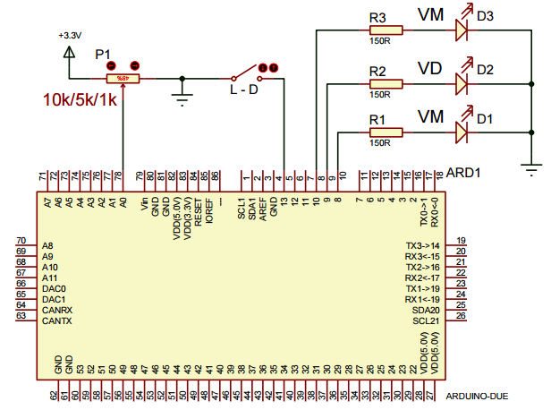

Resultados e discussões

Com a montagem seguindo o esquema eletrônico mostrado anteriormente e o desenvolvimento do software para leitura dos valores do potenciômetro também explicado acima, obtivemos os seguintes resultados:

1. Com a tensão na entrada analógica abaixo de 1 V, o LED D1 acendeu;
2. Com a tensão na entrada analógica acima de 1 V e menor que 2 V, o LED D2 acendeu;
3. Com a tensão na entrada analógica acima de 2 V, acendeu o LED D3.
4. Com a chave L-D aberta, ou seja, sem pressionar o botão utilizado, os LEDs ficam apagados.

Além disso, a medida que aplicávamos a tensão na entrada analógica variando o valor do potenciômetro, através do Serial Monitor, mostrávamos o valor dessa tensão aplicada na entrada A0.

**ACRESCENTE O RESULTADO DO ITEM 7 E 8 DO ROTEIRO.**